Evolutionsstrategie

Optimieren in der Technik nach dem Vorbild der natürlichen Evolution
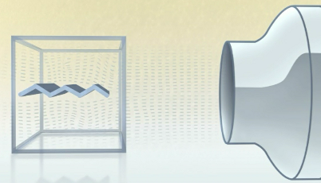
 Professor Dr. Ingo Rechenberg entwickelte an der Technischen Universität Berlin eine Optimierungsstrategie, mit der er die Prinzipien der natürlichen Evolution nachzuahmen versuchte, die sogenannte „Evolutionsstrategie“.
Sieh dir dazu auch die Filmsequenz „Künstliche Evolution in der Forschung“ zu den Experimenten Rechenbergs mit einer Winkelplatte im Windkanal an.

- Warum machte Prof. Dr. Rechenberg sein Experiment? Formuliere die zugrundeliegende Fragestellung, indem du den folgenden Satz ergänzt:
Prof. Dr. Rechenberg wollte herausfinden, ____________________________________________
_________________________________________________________________________________
_________________________________________________________________________________
_________________________________________________________________________________

- Bei jedem Experiment gibt es eine unabhängige Variable, die systematisch zwischen den einzelnen Messungen verändert wird, und eine abhängige Variable, die jeweils gemessen wird. Daneben existieren immer auch eine Reihe von anderen Größen, die nicht verändert werden dürfen, um herauszufinden, welchen Einfluss die unabhängige Variable tatsächlich auf die abhängige Variable hat. Identifiziere diese Aspekte im Winkelplatten-Experiment von Prof. Dr. Rechenberg:
Im Winkelplatten-Experiment ist die unabhängige Variable _________________________________

_________________________________________________________________________________
Im Winkelplatten-Experiment ist die abhängige Variable ___________________________________
_________________________________________________________________________________
Um den Einfluss der unabhängigen auf die abhängige Variable zu prüfen, müssen u. a. folgende Größen während der gesamten Versuchsdurchführung konstant gehalten werden:
_________________________________________________________________________________
_________________________________________________________________________________
_________________________________________________________________________________
- Nachfolgend abgebildet siehst du einen Screenshot aus der Schlusssequenz des Filmes. Interpretiere diese Darstellung hinsichtlich ihrer Bezüge zum Thema „Evolution und Optimierung“ und überlege, was die Autoren des Films auf diese Weise zum Ausdruck bringen wollten.
















